Муниципальное бюджетное дошкольное образовательное учреждение муниципального образования «Город Архангельск»
«Детский сад №127 «Почемучка»

Мастер-класс
«Логико-математические развивающие игры для дошкольников»

Шевченко Мария Михайловна,
воспитатель

г. Архангельск, 2017 г.
(1 слайд) В.А. Сухомлинский писал: «Без игры нет, и не может быть полноценного умственного развития. Игра – это огромное светлое окно, через которое в духовный мир ребёнка вливается живительный поток представлений, понятий. Игра – это искра зажигающая огонёк пытливости любознательности»
( 2 слайд) Мышление – одна из высших форм деятельности человека. Некоторые дети уже к 4 годам способны логически формулировать свои мысли. Однако далеко не все дети обладают такими способностями. Логическое мышление нужно развивать, а лучше всего делать это в игровой форме.
В результате освоения практических действий дети познают свойства и отношения объектов, чисел, арифметические действия, величины и их характерные особенности, пространственно – временные отношения, многообразие геометрических фигур. В дошкольной дидактике имеется огромное количество разнообразных дидактических материалов.
От уровня развития логического мышления во многом зависит успешность овладения ребенком некоторыми видами учебной деятельности. Как известно, особую умственную активность ребенок проявляет в ходе достижения игровой цели, как в непосредственной образовательной деятельности, так и в повседневной жизни. Игровые занимательные задачи содержатся в разного рода увлекательном математическом материале.
У многих детей старшей группы слабо развито логическое мышление, они затрудняются в решении простых задач, не умеют доказывать свое решение, сравнивать, классифицировать по нескольким признакам. И всё это сказывается на дальнейшем развитии и обучении детей в школе.
( 3 слайд) Учитывая положение отечественной педагогики и психологии о том, что игра является ведущим видом деятельности дошкольника, считаю, что именно в ней возможно найти резервы, позволяющие осуществить необходимое развитие мышления ребенка.
Средства развития мышления различны, но наиболее эффективными являются логико - математические игры и упражнения.
( 4 слайд) Понимая, какое значение имеет развитие логико-математическое мышление у детей дошкольного возраста, важно ребенка не только научить сравнивать, вычислять и соизмерять, но и рассуждать, делать свои выводы, аргументировать свои ответы, находить путь решения той или иной задачи. Используя в играх геометрический материал, у детей развиваются не только логика, но и творческое воображение, конструктивные навыки, зрительная память.
Поэтому главной целью нашей работы должно быть развитие познавательной активности, логического мышления, стремление к самостоятельному познанию и размышлению, развитие умственных способностей через логико-математические игры.
Логические блоки Дьенеша являются наиболее эффективным пособием среди огромного количества разнообразных дидактических материалов. Это пособие разработано венгерским психологом и математиком Дьенешем, прежде всего для подготовки мышления детей к усвоению математики. Набор логических блоков состоит из 48 объёмных геометрических фигур, различающихся по форме, цвету, размеру и толщине. Таким образом, каждая фигура характеризуется четырьмя свойствами: цветом, формой, размером и толщиной. В комплект игры входят карточки с условным указанием свойств блоков и карточки с отрицанием свойств. Использование таких карточек позволяет развивать у детей способность к замещению и моделированию свойств, умение кодировать и декодировать информацию о них. Карточки-свойства помогают детям перейти от наглядно-образного мышления к наглядно - схематическому, а карточки с отрицанием свойств – мостик к словесно-логическому. Логические блоки помогают ребёнку овладеть мыслительными операциями и действиями, важными как в плане предматематической подготовки, так и с точки зрения общего интеллектуального развития. К таким действиям относятся: выявление свойств, их абстрагирование, сравнение, классификация, обобщение, кодирование и декодирование.
Игры:
Игры и упражнения с логическими блоками Дьенеша для детей 4-5 лет
- Найди все фигуры такого же цвета (не такого же цвета), как эта (покажите, например жёлтую фигуру). Затем можно попросить ребёнка показать все блоки треугольной формы (или все большие фигуры и т.д.).
- Все фигурки складываются в мешок. Попросите ребенка на ощупь достать все круглые блоки (все большие или все толстые). Также можно все фигурки охарактеризовать по одному или нескольким признакам. Либо называет форму, размер или толщину, не вынимая из мешка.
- Найди все фигуры, которые не такие, как эта, по цвету (размеру, форме, толщине).
- Выкладываем цепочку, чтобы рядом были фигуры одинакового цвета и размера, но разной формы (одинакового размера, но разного цвета).
- Каждой фигуре нужно найти пару, например, по размеру: большой желтый круг встает в пару с маленьким желтым кругом и т.д.

Игры и упражнения с логическими блоками Дьенеша для детей 5-7 лет
- Блоки складываются в два или три обруча. На пересечении двух кругов будут находиться блоки с пересекающимися свойствами. Например, сложите в первый обруч треугольные блоки, во второй – красные, в третий – квадратные. Дети убеждаются, что красные треугольные блоки нужно расположить на пересечении первого и второго обруча.

- Подобрать блоки по карточкам, где изображены их свойства:
- цвет обозначается пятном
- величина - силуэт домика (большой, маленький).
- форма - контур фигур (круглый, квадратный, прямоугольный, треугольный).
- толщина - условное изображение человеческой фигуры (толстый и тонкий).

Игра «Этажи» (картинка Дом)
Используя блоки, можно развивать у детей способность действовать в уме, осваивать представления о числах и геометрических фигурах, пространственную ориентировку.
( 6 слайд) Игры Никитина. Каждая игра Никитина представляет собой набор задач, которые ребёнок решает с помощью кубиков, кирпичиков, квадратов из дерева или пластика, деталей конструктора - механика и т.д. Задачи даются ребёнку в различной форме: в виде модели, плоского рисунка, рисунка в изометрии, чертежа, письменной или устной инструкции и т.п., и таким образом знакомят его с разными способами передачи информации. Решение задачи предстаёт перед ребёнком не в абстрактной форме ответа математической задачи, а в виде рисунка, узора или сооружения из кубиков, кирпичиков, деталей конструктора, т.е. в виде видимых и осязаемых вещей. Это позволяет сопоставлять наглядно «задание» с «решением» и самому проверить точность выполнения задания.
Большинство творческих развивающих игр Никитина не исчерпывается предлагаемыми заданиями, а позволяет детям составлять новые варианты заданий и даже придумывать новые развивающие игры, т.е. заниматься творческой деятельностью более высокого порядка.
Игры Никитина: «Сложи узор», «Кубики для всех», «Кирпичики», «Дроби», «Сложи квадрат» «Уникуб», «Таблица пифагора» и др.
Предлагаю вам поиграть в игру «Сложи квадрат» и «Дроби».
В результате освоения практических действий дети познают свойства и отношения объектов, чисел, арифметические действия, величины и их характерные особенности, пространственно-временные отношения, многообразие геометрических форм.
(7 слайд) Игры Воскобовича, направлены на развитие мышления, памяти, внимания. Основным принципом педагогической технологии является развитие детей в игре, с помощью которой выстраивается почти весь процесс обучения ребёнка-дошкольника. По словам В.В.Воскобовича: «Это — не просто игра, это — познавательная деятельность».
"Квадрат Воскобовича» (Игровой квадрат) развивают мелкую моторику рук, пространственное мышление, сенсорные способности, мыслительные процессы, умение конструировать, творчество.
Игра-конструктор «Геоконт», головоломка «Чудо-крестики», кораблик «Плюх-Плюх», «Математические корзинки», «Складушки», «Теремки Воскобовича».
Я предлагаю вам сыграть в «2- цветный квадрат воскобовича» и «4-ветный квадрат» ( 1 – на стол). Педагоги собирают коллективно. 4- цветный квадрат (сложный уровень, необходимо собрать фигуру без подсказки)
( 8 слайд) Круги Эйлера были изобретены еще в 18 веке Леонардом Эйлером. С тех пор они начали использоваться как в логике, так и в математике.
Круги Эйлера – это схемы, которые позволяют изобразить наглядно отношения между подмножествами и пересечение, и объединение множеств. При решении некоторых задач метод Эйлера просто незаменим и значительно упрощает рассуждение.
Модели кругов Эйлера – просты и наглядны, поэтому они с большим успехом могут быть использованы для развития логики у детей дошкольного возраста. Построение и использование моделей в большей степени способствует развитию логических способностей у дошкольников. Используя круги Эйлера, дошкольникам можно продемонстрировать все варианты расположения множеств относительно друг друга.
Когда ребенок учится строить модели, которые отражают обобщенные схемы объектов, то он учится таким образом познавать и конструировать действительность. Это поможет в дальнейшем детям самостоятельно выбирать оптимальное решение задач. Используя круги Эйлера, дети учатся находить объекты, обладающие сразу несколькими признаками, в отличие от остальных. Поэтому на нашем сайте мы большое внимание уделяем овладению моделирования при помощи кругов Эйлера. Подавать задания для дошкольников нужно в форме игры. У дошкольников преобладает игровая деятельность, поэтому усвоение материала лучше происходит в игровой форме. Старшим дошкольникам уже понятны круги Эйлера.
Круги Эйлера также используются при работе с блоками Дьенеша.
В первый обруч надо положить все красные фигуры, а во второй обруч все круглые.
Вопрос: Какие фигуры нужно положить на пересечение между обручами.
Ответ: Все красные круги.

(9 слайд) Игры Анатолия Залмановича Зак.
Материал взять из распечатки «Мастер – класс»
Решение с детьми занимательных задач служит надежной основой их умственного развития, формирование у них познавательных интересов. Создаются благоприятные условия для формирования такого ценного качества мышления, как самостоятельность.
Предлагаю вашему вниманию игру «Одинаковое, разное у двух – 1»
Перед вами 15 разных чайников, задание №1, №4, №8
Следующее задание:
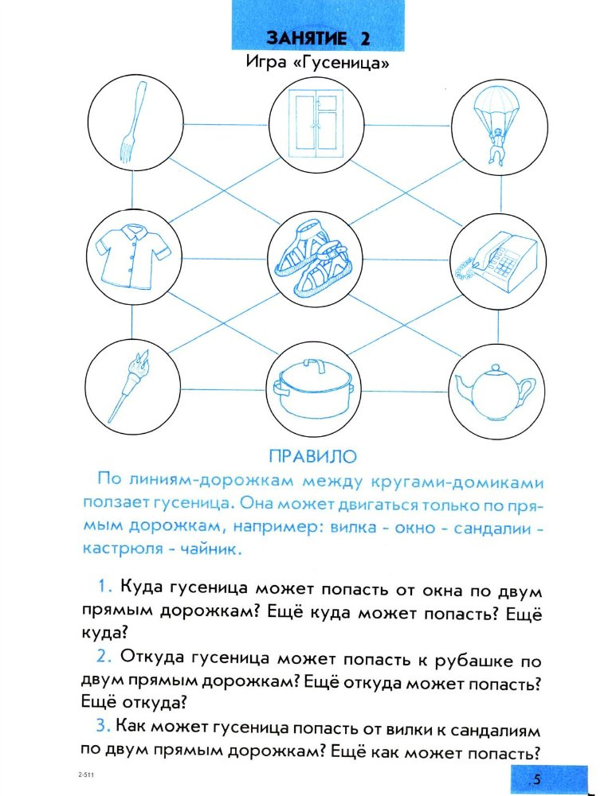

(10 слайд) Игры – головоломки.
Игры – головоломки или геометрические конструкторы известны с незапамятных времён. Сущность игры состоит в том, чтобы воссоздать на плоскости силуэты предметов по образцу или замыслу. Дети старшего дошкольного возраста могут использовать игры на составление фигур – силуэтов, геометрических фигур из специальных наборов. Набор элементов таких игр состоит из фигу полученных при разрезании по определённым правилам какой-либо геометрической фигуры: квадрата – в игре «Танграм», головоломке «Пифагор», прямоугольника – в игре «Пентамино», овала – в игре «Колумбово яйцо», круга – в играх «Вьетнамская игра», «Волшебный круг». Эти игры предназначены для развития у детей пространственного изображения, логического и интуитивного мышления.
Сейчас я предлагаю вам поиграть в игру «Сфинкс», представьте, что мы полетим с вами в космическое путешествие, но для этого нам нужно построить ракету (строят по схеме).
Цель данных игр – способствовать совершенствованию практической ориентировки детей в геометрических фигурах (уметь вычленять стороны, их пропорциональное соотношение; уметь соединять фигуры с целью получения новой, располагать их в пространстве, предвидеть видоизменение фигур в связи с изменением расположения составляющих частей).
(11 слайд) Игры в свободное время. Все игры условно разделены по временным отрезкам режима дня в детском саду.
Например, ситуации "ожидания" между режимными моментами, паузы после игр большой физической нагрузки можно использовать для проведения игр «Умные минутки». Это могут быть словесно-логические игры и упражнения типа:
Узнавание предметов по заданным признакам.
1. Назови предмет, про который можно сказать:
желтый, продолговатый, кислый;
2. Какой предмет обладает следующими признаками:
пушистый, ходит, мяукает;
гладкое, стеклянное, в него смотрятся, оно отражает.
3. Какому времени года соответствует следующее описание:
"День становится длиннее. Все больше становится солнечных дней. Тает снег. С юга прилетают птицы и начинают строить гнезда."
Логические задачи
Взять из мастер – класса распечатки ( задача про березу с яблоками , про ночь)
"Мудрёные" вопросы:
У стола могут быть 3 ножки?
Бывает небо под ногами?
Ты да я, да мы с тобой – сколько нас всего?
Логические концовки:
Если стол выше стула, то стул…(ниже стола)
Если два больше одного, то один…(меньше двух)
Если Саша вышел из дома раньше Серёжи, то Серёжа…(вышел позже Саши)
Подобные игры и игровые упражнения дают педагогу возможность проводить время с детьми более живо и интересно. Почти все игры, направлены на решение многих задач. К ним можно возвращаться неоднократно, помогая детям усвоить новый материал и закрепить пройденный или просто поиграть.
Вывод.
Изучив большое количество источников, мы пришли к выводу, что перечисленные нами основные технологии математического развития дошкольников, используются в различных комбинациях, в современных программах.
Таким образом, использование логико-математических игр в непосредственно образовательной и самостоятельной деятельности с детьми дошкольного возраста, ведёт к развитию логического мышления и повышения уровня знаний по развитию элементарных математических представлений у детей.
Спасибо за внимание!

